SAGRA DELLA PIZZA VENERDI’ 19 GIUGNO 2015

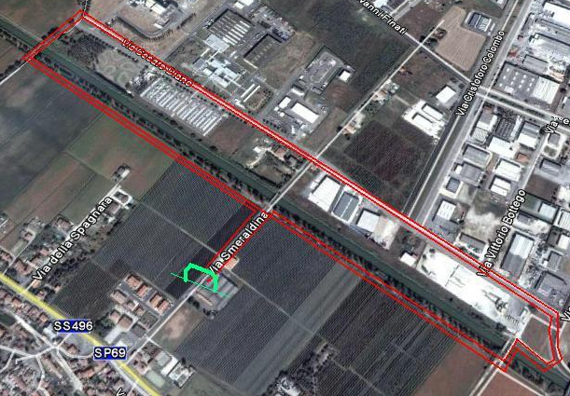

Podistica Competitiva adulti km 6,380 ore 19:45

Percorso: partenza via Smeraldina al civico 15/A;
A dx Ciclabile Burana;
A sx Ponte via Modena direzione ciclabile nord, Cesare Diana;
Ciclabile via Cesare Diana;
Via Canal Bianco;
A sx Ciclabile Burana;
ritorno direzione est;
all’ incrocio di via Smeraldina si effettua secondo giro uguale;
poi rientro per arrivo in via Smeraldina.

